Перша світова війна. Війна та революції.

1 рівень складності

Запитання 1

**Приводом до початку Першої світової війни стало:**

варіанти відповідей

створення Антанти

вбивство ерцгерцога Франца-Фердинанда

Балканські війни

Запитання 2

**Перша світова війна розпочалася:**

варіанти відповідей

25 липня 1914 р.

1 серпня 1914 р.

4 серпня 1914 р.

Запитання 3

**Комп’єнське перемир’я було підписане:**

варіанти відповідей

30 жовтня 1918 р.

3 листопада 1918 р.

11 листопада 1918 р.

Запитання 4

**Німецький стратегічний план ведення «блискавичної війни» було розроблено:**

варіанти відповідей

генералом Людендорфом

генералом Шліффеном

маршалом Гінденбургом

Запитання 5

**Велика морська битва між англійським та німецьким флотами:**

варіанти відповідей

Лузитанська

Ютландська

Готландська

Запитання 6

**Встановіть відповідність між терміном та визначенням.**

А Анексія

Б Ескалація

В Блокада

Г Контрибуція

Д Шовінізм

1. Планомірне нарощування військової могутності держави, армії.

2. Політична, економічна або військова ізоляція держави та порушення їхніх зовнішніх зв’язків.

3. Плата, що накладається на переможену державу на користь держави-переможниці.

4. Насильницьке приєднання та загарбання однією державою іншої держави чи народу.

варіанти відповідей

1-Г, 2-В, 3-Б, 4-А

1-А, 2-Б, 3-В, 4-Г

1-Б, 2-В, 3-Г, 4-А

1-В, 2-Г, 3-Б, 4-А

Запитання 7

**США вступили у Першу світову війну:**

варіанти відповідей

1914 р.

1916 р.

1917 р.

Запитання 8

**Установіть, з яким містом пов’язана подія війни, де було вперше застосовано отруйні гази:**

варіанти відповідей

Сараєво

Іпр

Верден

Запитання 9

**Укажіть назву битви, під час якої вперше були застосовані танки.**

варіанти відповідей

битва на Марні

Верденська битва

битва на Соммі

битва в Арденнах

Запитання 10

**Укажіть місце проведення Верденської битви.**

варіанти відповідей

Північна Франція

Бельгія

Нідерланди

Північна Італія

2 рівень складності

Запитання 11

**Олексій Брусилов – це:**

варіанти відповідей

Сербський студент, член таємної організації «Молода Боснія», скоїв вбивство наступника айстро-угорського престолу.

Російський генерал, командувач проривом айстро-німецької оборони влітку 1916 р. Визнаний одним із видатних полководців Першої світової війни.

Французький маршал, головнокомандувач військ Антанти на Західному фронті у 1918 р. За видатні воєнні заслуги похований поряд із Наполеоном Бонапартом у Палаці інвалідів.

Запитання 12

**Верденська битва сталася:**

варіанти відповідей

1914 р.

1916 р.

1918 р.

Запитання 13

**Встановіть дату Галицької битви:**

варіанти відповідей

1914 р.

1915 р.

1916 р.

Запитання 14

**Коли відбулася подія, про яку йдеться в цитованому документі?**

*«Світ, затамувавши подих, стежив за тріумфальним маршем німецьких армій і відступом союзників до Парижу. Так близько підійшли німці до перемоги, а ми, французи, - до катастрофи, що цю битву назвали «дивом на Марні». Однак «диво» навряд чи сталося, якби росіяни, вірні союзницькому обов’язку, не розпочали наступ у Східній Пруссії. Воістину, наша перемога досягнута за рахунок їхньої поразки… »*

варіанти відповідей

1914 р.

1915 р.

1917 р.

1916 р.

Запитання 15

**Коли вперше було використано хімічну зброю під час Першої світової війни?**

варіанти відповідей

1914 р.

1915 р**.**

1916 р.

1917 р.

Запитання 16

**Визначте країни, які воювали на боці Антанти:**

варіанти відповідей

Австро-Угорщина

США

Росія

Франція

Велика Британія

Болгарія

Туреччина

Німеччина

Запитання 17

**Розташуйте події Першої світової війни у хронологічній послідовності**

1. приєднання Італії до Антанти

2. оголошення Великою Британією війни Німеччині

3. Верденська битва

4. Вступ США у війну

варіанти відповідей

1, 2, 3, 4

4, 3, 2, 1

2, 1, 3, 4

3, 1, 2, 4

Запитання 18

**Визначте перелік понять, які характеризують становище Росії у 1917 р.**

варіанти відповідей

Лютнева революція, більшовицький терор, заколот Л. Корнілова, двовладдя

Громадянська війна, двовладдя, заколот Л. Корнілова, НЕП

Лютнева революція, громадянська війна, Тимчасовий уряд, НЕП

Тимчасовий уряд, Лютнева революція, двовладдя, заколот Л. Корнілова

Запитання 19

**Події 1918-1920 рр. у Росії отримали назву:**

варіанти відповідей

Війна за незалежність.

 Громадянська війна.

Націоналізація

Більшовизація

Запитання 20

**Політика комуністичного уряду Росії, спрямована на скасування товарно-грошових відносин і введення карткової системи розподілу товарів за зрівняльним принципом називалась:**

варіанти відповідей

Колективізація

Політика «воєнного комунізму».

Індустріалізація

Нова економічна політика

Запитання 21

Влада більшовиками в росії була захоплена :

варіанти відповідей

1 серпня 1914 р

1 вересня 1939 р

25 жовтня 1917р

Запитання 22

Лідер більшовиків :

варіанти відповідей

Микола ІІ Романов

Михайло Грушевський

Володимир Ленін

Запитання 23

Страх і вороже ,нетолерантне ставлення до незнайомих людей ,іноземців ,представників іншої раси ,національності, мовної групи ,віри , соціальної групи .

варіанти відповідей

позиційна війна

ксенофобія

шовінізм

геополітичні інтереси

Запитання 24

Яка імперія припинила існувати в результаті революцій в жовтні 1918 року?

варіанти відповідей

Австро-Угорщина

російська імперія

Османська імперія

Французька імперія

Запитання 25

цілковите або часткове фізичне знищення окремих груп населення за расовими ,національними , етнічними чи релігійними ознаками .

варіанти відповідей

ксенофобія

геноцид

шовінізм

демократія

Запитання 26

Навесні 1915 року османська влада розпочала масове пограбування , виселенння й знищення народу

варіанти відповідей

українського

вірменського

сербського

російського

Запитання 27

генерал Добровольчої армії, що воювала проти більшовиків на півдні

варіанти відповідей

Олександр Колчак

Антон Денікін

Петро Врангель

Лавр Кронілов

# Паризька і Вашингтонська конференції

1 рівень складності  
Запитання 1

Коли відбувалась Паризька мирна конференція?

варіанти відповідей

1 серпня 1914 - 11 листопада 1918 рр.

2-11 листопада 1918 рр.

18 січня 1919 - 21 січня 1920 рр.

9-27 січня 1919 рр.

Запитання 2

Вкажіть дату заснування Ліги Націй.

варіанти відповідей

30 грудня 1922 р.

10 січня 1920 р.

14 лютого1919 р.

 27 січня 1919 р.

Запитання 3

Укажіть поняття, якому відповідає наведене визначення.

Повне або часткове відшкодування (за мирним договором або іншими міжнародними актами)державою, що розв’язала агресивну війну, збитків, заподіяних державі, яка зазнала нападу.

варіанти відповідей

Репарація

Реакція

Лихварство

Анексія

Запитання 4

Назвіть країну, яка не була запрошена на Паризьку конференцію.

варіанти відповідей

Болгарія

Японія

Росія

Запитання 5

У якому місті була розташована штаб-квартира Ліги Націй?

варіанти відповідей

Цюрих

Париж

Нью Йорк

Женева

Запитання 6

Президент США В. Вільсон у січні 1918 р. сформував програму повоєнного облаштування світу. Яку назву мала ця програма?

варіанти відповідей

План Шліффена

Політика ізоляціанізму

"14 пунктів"

Запитання 7

Установіть відповідність між мирними договорами і країнами, долі яких там вирішувалися:

А Сен-Жерменський

Б Тріанонський

В Нейїський

Г Севрський

1 Болгарія

2 Угорщина

3 Австрія

4 Туреччина

варіанти відповідей

А1, Б4, В3, Г2

А3, Б2, В1, Г4

А2, Б1, В3, Г4

А4, Б1, В 2, Г3

Запитання 8

Які краіни підписали Раппальський договір в квітні 1922 р.?

варіанти відповідей

США та Німеччина

Німеччина та Франція

США та СРСР

Німеччина та СРСР

Запитання 9

Законодавчий орган якої країни відмовився ратифікувати Версальський договір й ініціював підписання окремої угоди з Німеччиною?

варіанти відповідей

Франція

Велика Британія

США

Італія

Запитання 10

З якою метою була скликана міжнародна конференція у Вашингтоні? ***(3 правильні відповіді)***

варіанти відповідей

обмеження озброєнь

вирішення питання з Росією

вирішення суперечливих проблем далекого Сходу та Тихого океану

залучення до вирішення суперечливих питань регіону Радянської Росії

 Контроль над Китаєм

2 рівень складності

Запитання 11

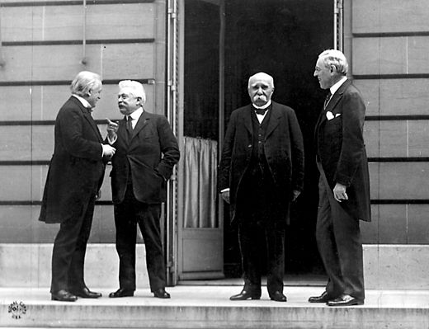

Лідерів провідних країн — союзників, які відігравали провідну роль на Паризькій мирній конференції називали.

варіанти відповідей

"Велика трійка"

"Велика четвірка"

"Велика п'ятірка "

"Велика дев'ятка"

Запитання 12

Яка країна була ініціатором створення Ліги Націй та не увійшла до її?

варіанти відповідей

Німеччина

Росія

Італія

США

Запитання 13

Яку країну називали "переможена серед переможців"?

варіанти відповідей

Німеччину

Росію

Італію

США

Запитання 14

За умовами Сен-Жерменського мирного договору Австрії заборонено об'єднуватися з

варіанти відповідей

Італією

Угорщиною

Францією

Німеччиною

Запитання 15

Версальський мирний договір було укладено з

варіанти відповідей

Австрією

Болгарією

Туреччиною

Німеччиною

Запитання 16

За Версальським мирним договором до Франції повертались

варіанти відповідей

Рур і Саар

Ельзас і Лотарингія;

Східна Пруссія;

Північний Шлезвіг.

Запитання 17

Яка подія об'єднує перелічених історичних діячів - Ж.Клемансо, Д.Ллойд - Джордж, В.Вільсон

варіанти відповідей

Паризька мирна конференція

Рапалльський мирний договір

Затвердження Плану Юнга

Запитання 18

4. Коли було підписано Сервський договір з Османською імперією?

варіанти відповідей

15 грудня 1920 рік

10 серпня 1921 рік

10 серпня 1920 рік

14 квітня 1921 рік

Запитання 19

9. Розброєння, ліквідація згідно з міжнародним договором військових озброєнь і укріплень на певній території. а також заборона мати на ній військову промисловість, тримати військову силу називається -

варіанти відповідей

мілітаризація;

демілітаризація;

сепаратизм;

ратифікація.

Запитання 20

10. Хто керував фактичною роботою Паризької конференції?

варіанти відповідей

Д. Ллойд Джордж, Ш.де Голль, Дж. Кеннеді;

Ж. Клеменсо, В.Вільсон, О фон Бісмарк;

В. Вільсон, О. фон Бісмарк, Д. Ллойд Джордж.

Д. Ллойд Джордж, Ж. Клеменсо, В. Вільсон.

# Провідні країни світу в міжвоєнний період

# 1 рівень

Запитання 1

Після Першої світової війни США перетворились

варіанти відповідей

країну-боржника

"майстерню світу"

найвідсталішу країну

наймогутнішу країну

Запитання 2

Делегацію США на Паризькій мирній конференції очолював

варіанти відповідей

Ллойд Джордж

Вудро Вільсон

Жорж Клемансо

Віктор Орландо

Запитання 3

З 1920 р. в зовнішній політиці США запанував

варіанти відповідей

сепаратизм

шовінізм

ізоляціонізм

протекціонізм

Запитання 4

"Сухий закон" в США був введений

варіанти відповідей

1920р.

1921р.

1930р.

1933р.

Запитання 5

Період "проспериті" в США характеризувався

варіанти відповідей

уповільненими темпами розвитку промисловості

бурхливим розвитком промислового виробництва

прискореним розвитком сільського господарства

економічною кризою

Запитання 6

Девіз "Справа Америки - бізнес" належать:

варіанти відповідей

Вудро Вільсону

Ворену Гардінгу

Герберту Гуверу

Кальвіну Куліджу

Запитання 7

"Велика депресія" або світова економічна криза відбулася

варіанти відповідей

1920-1921рр.

1922-1929рр.

1929-1933рр.

1934-1939рр.

Запитання 8

Автором "Нового курсу" в США був

варіанти відповідей

Кальвін Кулідж

Франклін Рузвельт

Герберт Гувер

Вудро Вільсон

Запитання 9

У 1935р. було прийнято в США національний акт про трудові відносини, який одержав назву

варіанти відповідей

Закон Тафта Хартлі

"Сухий закон"

Закон Фарадея

Закон Вагнера

Запитання 10

У Великій Британії жінки одержали виборче право

варіанти відповідей

1918р.

1920р.

1921р.

1923р.

Запитання 11

Найскладнішим питанням в політичному житті Великої Британії в міжвоєнний період було:

варіанти відповідей

династичне питання

соціальна проблема

економічне питання

ірландське питання

Запитання 12

Лейбористи вперше прийшли до влади у Великій Британії у

варіанти відповідей

1919р.

1922р.

1924р.

1925р.

Запитання 13

"Рятівником франка" у Франції називали

варіанти відповідей

Едуарда Ерріо

Раймона Пуанкаре

Леона Блюма

Едуарда Даладьє

Запитання 14

Уряд Народного фронту у Франції очолив

варіанти відповідей

Леон Блюм

Едуард Даладьє

Жорж Клемансо

Моріс Торез

Запитання 15

Народний фронт у Франції - це коаліція партій:

варіанти відповідей

комуністів , монархістів, радикалів

соціалістів, республіканців, радикалів

соціалістів, комуністів, радикалів

монархістів, комуністів, соціалістів

Запитання 16

Італію після Першої світової війни називали

варіанти відповідей

"майстернею світу"

наймогутнішою державою

переможницею

"переможеною серед переможниць"

Запитання 17

Лідером італійських фашистів був:

варіанти відповідей

А.Гітлер

М. Асанья

Б. Муссоліні

Ф.Франко

Запитання 18

Система державного регулювання економіки в поєднанні з фашистською владою в Італії одержала назву

варіанти відповідей

кооперативна система

демократична система

корпоративна система

командно-адміністративна система

Запитання 19

З нижче перелічених тверджень виберіть ті, що характерні для Беніто Муссоліні

варіанти відповідей

в жовтні 1922 р. віддав наказ "про похід на Рим"

автор "Нового курсу"

уклав з Папою Римським "Латеранський конкордат"

очолив Народний фронт

"Усе в державі, усе для держави і нічого поза державою"

лідер італійських комуністів

Запитання 20

З нижче перелічених тверджень виберіть ті, що відносяться до Франкліна Рузвельта

варіанти відповідей

приймав активну участь в роботі Паризької мирної конференції після завершення Першої світової війни

за його президентства був введений "сухий закон"

32 президент США, лідер демократичної партії

за його президентства США визнали СРСР

за його правління США організували придушення національно-визвольної боротьби в Центральній Америці та в басейні Карибського моря

це єдиний президент США , який обирався чотири терміни

Запитання 21

Веймарська республіка в Німеччині існувала в період

варіанти відповідей

1918-1925 рр.

1919 - 1933 рр.

1929 - 1933 рр

1933 -1939 рр

Запитання 22

Після завершення Першої світової війни з Німеччиною був укладений мирний договір

варіанти відповідей

Версальський

Сен-Жерменський

Нейїський

Тріанонський

Запитання 23

Перша спроба приходу до влади Гітлера і його партії одержала назву

варіанти відповідей

"Ніч довгих ножів"

"Кришталева ніч"

"Пивний путч"

"Похід на Рим"

Запитання 24

Вкажіть назву фашистської партії в Німеччині

варіанти відповідей

РУРП

РСДРП

НСДАП

ВКП(Б)

Запитання 25

"Кришталева ніч" це -

варіанти відповідей

події, що відбулися в Італії і пов'язані з приходом до влади Беніто Муссоліні

погроми протестантів у Франції в 1572 р.

період нищення української інтелігенції за часів сталінсько-комуністичного режиму

перший величезний єврейський погром в Німеччині 1938 р.

Запитання 26

Політика перетворення СРСР в країну, що виробляє машини та устаткування, провідну самостійну економічну організацію - одержала назву

варіанти відповідей

"воєнний комунізм"

неп (нова економічна політика)

радянська модернізація

"новий курс"

Запитання 27

Реалізація цієї політики в Радянській Росії спричинила голод, розруху, інфляцію, розгул антибільшовицького повстанського руху

варіанти відповідей

радянської модернізації

нової економічної політики

"воєнного комунізму"

"проспериті"

Запитання 28

З нижче перелічених тверджень виберіть ті, що характерні для тоталітаризму

варіанти відповідей

ринкова економіка

наявність демократичних прав і свобод

культ особи

репресії

багатопартійність

монополія однієї партії

свобода волевиявлення

Запитання 29

Нова економічна політика в СРСР сприяла появі нової категорії населення

варіанти відповідей

буржуазії

куркульства

номенклатури

непманів

Запитання 30

СРСР було створено

варіанти відповідей

1918р.

1919р.

1921р.

1922р

# СРСР.НЕП. Сталінізм

Запитання 1

***Найголовніший крок у переході від політики «воєнного комунізму» до нової економічно політики:***

варіанти відповідей

заміна продовольчої розкладки продовольчим податком

скасування загальної трудової повинності

скасування заборони на дрібне приватне підприємство

дозвіл приватної торгівлі

Запитання 2

**Мета більшовицької політики індустріалізації:**

варіанти відповідей

перетворення СРСР з аграрної на індустріально розвинену державу, в економіці якої промисловість відіграватиме провідну роль.

забезпечення часткового вдосконалення та розвиток промисловості, відбудова якої відставала від відбудови сільського господарства.

поставлення промисловості на службу сільському господарству, щоб за випуском цієї продукції обійти всі країни світу.

завершення промислового перевороту, ліквідація ручної праці в промисловості.

Запитання 3

**Про заходи якої економічної політики в Росії йде мова в уривку: "У країні було впроваджено безгрошові розрахунки, скасовано торгівлю, введено зрівняльний розподіл продуктів серед працюючих, карткову систему. Для праці було запроваджено трудову повинність. На селі було заборонено приватну торгівлю хлібом."**

варіанти відповідей

нова економічна політика

колективізація

індустріалізація

політика "воєнного комунізму"

Запитання 4

**Оберіть поняття і терміни, які характеризують нову економічну політику в Росії (3 правильні відповіді)**

варіанти відповідей

карткова система

залучення іноземного капіталу

відновлення торгівлі та грошового обігу

продовольчий податок

загальна трудова повинність

Запитання 5

**Об'єднання індивідуальних селянських господарств у спілки, засновані на колективній власності на засоби виробництва це політика...**

варіанти відповідей

колективізації

НЕПу

воєнного комунізму"

індустріалізації

Запитання 6

**Розташуйте події в хронологічній послідовності**

А суцільна колективізація

Б створення СРСР

В Голодомор в Україні

Г початок індустріалізації

варіанти відповідей

варіанти відповідей

АБВГ

ВБАГ

БГАВ

БАВГ

Запитання 7

**Коли була запроваджена нова економічна політика:**

варіанти відповідей

варіанти відповідей

А 1922р.

Б1920р.

В 1921

Г 1919

Запитання 8

**Яка зміна відбулася в сільському господарстві УСРР в умовах нової економічної політики?**

варіанти відповідей

відновлення общинного землеволодіння

дозвіл селянам на продаж сільгосппродукції

суцільна колективізація сільського господарства

здійснення викупних платежів за отриману землю

Запитання 9

**Створення промислової бази для забезпечення заміни імпортної промислової продукції на продукцію власного виробництва ( модернізація промисловості) це політика...**

варіанти відповідей

"воєнного комунізму"

непу

колективізації

індустріалізації

Запитання 10

**Зібрання, на якому було ухвалено рішення про скасування «воєнного комунізму» і перехід до нової економічної політики**:

варіанти відповідей

VII Всеукраїнський з'їзд рад (грудень 1922 р.)

І Всесоюзний з'їзд рад (грудень 1922 р.)

VI Всеукраїнський з'їзд рад (грудень 1921 р.)

Х з'їзд РКП(б) (березень 1921 р.)

Запитання 11

Про запровадження якої політики йдеться в уривку документа?

**«Перед нами весною 1921 року стало ясне становище: не безпосереднє соціалістичне будівництво, а відступ в цілому ряді галузей економіки до державного капіталізму, не штурмова атака, а дуже важке, трудне і неприємне завдання тривалої облоги, зв’язаної з цілим рядом відступів».**

варіанти відповідей

коренізації (українізації)

«воєнного комунізму»

нової економічної політики

культурної революції

Запитання 12

**Що з названого належить до проявів кризи непу?**

варіанти відповідей

повстання моряків у Кронштадті

дії загонів отаманів

відмова селян здавати хліб державі

масовий голод

Запитання 13

**Який захід більшовиків дав змогу голові Раднаркому РСФРР В. Леніну заявити:**

**«Селянські повстання, які раніше, до 1921 року, були загальним явищем, майже цілковито зникли. Селянство задоволено своїм теперішнім становищем. …Це досягнуто впродовж одного року»?**

варіанти відповідей

заміна продрозкладки продовольчим податком

ухвалення плану ГОЕЛРО з електрифікації країни

початок розподілу поміщицьких земель серед селян

включення Української СРР до складу СРСР

Запитання 14

**Установіть відповідність між явищами періоду радянської модернізації та його наслідками.**

1) індустріалізація

2) колективізація

3) масові репресії

4) культурна революція

А) ліквідація індивідуального селянського господарства

Б) перевищення промислового виробництва над сільськогосподарським

В) нав'язування суспільству комуністичної ідеології

Г) ліквідація багатопартійності

Д) насадження у суспільстві атмосфери страху

варіанти відповідей

варіанти відповідей

1 Д 2 А 3 Г 4 В

1 Б 2 А 3 Д 4 В

1 Б 2 Д 3 А 4 Г

1 А 2 Г 3 Д 4 В

Запитання 15

**Яка подія підштовхнула більшовиків (стала приводом) до запровадження НЕПу?**

варіанти відповідей

найбільше повстання проти більшовицької влади в Україні, що послідувало за виступом сформованих в Херсонській губернії полків 6-ї Української радянської дивізії Української радянської армії під командуванням Григор'єва. Основні події повстання відбувалися з 7 по 31 травня 1919 року і, разом із діями повсталих військових частин, супроводжувалися низкою антибільшовицьких виступів населення.

вирішальна битва радянсько-польської війни 1919—1921 років, у результаті якої Польська Республіка зуміла відстояти незалежність, завдавши поразки Червоній армії

збройний виступ гарнізону міста Кронштадт і екіпажів деяких кораблів Балтійського флоту проти більшовиків у березні 1921 року.

українське повстання, організоване в ніч з 31 жовтня на 1 листопада 1918 року Українською Національною Радою силами Українських січових стрільців у Королівстві Галичини і Володимирії, коронній землі Австро-Угорської імперії з метою встановлення влади Української Держави (названої згодом «Західноукраїнська Народна Республіка») на землях

Запитання 16

**Причинами встановлення режиму особистої влади Сталіна в СРСР були:**

варіанти відповідей

відсутність традицій політичної демократії в країні та реальних демократичних свобод

розвиненість масових комунікацій, що характеризується поширеністю газет, радіо

зосередження політичної влади в руках однієї партії;

внутрішня природа радянської влади, яка становила собою диктатуру класу, що переросла в диктатуру партії та не заперечувала можливості диктатури однієї особи;

виборність органів влади,

поділ державної влади на три гілки: законодавчу, виконавчу та судову

Запитання 17

**«Нова економічна політика» — це комплекс заходів, якими передбачалося**

варіанти відповідей

встановлення державної монополії на хліб, націоналізація промислових підприємств, поміщицьких маєтків, торговельних закладів.

 уведення продрозверстки на продукцію сільського господарства, розподіл товарів за картками, заборону торгівлі, натуралізація оплати праці.

 запровадження продподатку, госпрозрахунку, відновлення товарно-грошових відносин, формування ринку праці, кооперування виробників.

Запитання 18

**Вкажіть хронологічні межі політики НЕПу**

варіанти відповідей

1922-1924

1922-1928

1921-1928

1920-1925

Запитання 19

**Централізована система керування економікою,**

**перехід від диктатури пролетаріату до диктатури однієї партії,**

**поступове зрощування партійного та державного апаратів,**

**низький рівень політичної культури населення-це**

варіанти відповідей

причини політичного терору в СРСР в 1930-х роках

елементи політичного терору в СРСР в 1930-х роках

мета політичного терору в СРСР в 1930-х роках

засоби політичного терору в СРСР в 1930-х роках

Запитання 20

**Період масових репресій у СРСР у 1937-1938 рр. дістав назву**

варіанти відповідей

форсованої індустріалізації

великого терору

 полювання на ворогів

 експорту револ

# Контрольне тестування з теми "Країни Центрально-Східної Європи"

Запитання 1

Яка подія відбулася 11 листопада 1918 року у Польщі?

варіанти відповідей

а) проголошена республіка

б) розпочалася громадянська війна

в) прийнята конституція

г) проголошено ЗУНР

Запитання 2

Польська державна політика щодо українців, проживаючих в межах держави у 20-30-х р.р. проявлялася в таких заходах (3 правильні відповіді):

варіанти відповідей

а) відкривалися українські університети у Львові

б) надана автономія Східній Галичині

в) закривалися українські школи

г) проводилися репресії проти української культурної еліти

д) заохочувалося ополячення українців.

Запитання 3

Коли була проголошена ЗУНР?

варіанти відповідей

а) 11 листопада 1918 р.

б) 13 листопада 1918 р.

в) 18 березня 1921 р.

Запитання 4

Коли Ю.Пілсудський здійснив державний переворот у Польщі?

варіанти відповідей

а) 1919 р.

б) 1923 р.

в) 1926 р.

г) 1935 р.

Запитання 5

Конституція Польщі від 1935 р. проголошувала державу…

варіанти відповідей

а) конституційною монархією;

б) президентською республікою;

в) парламентською республікою.

Запитання 6

Хто був першим президентом ЧСР?

варіанти відповідей

Е.Бенеш

А.Волошин

Т. Масарик;

Запитання 7

В період з 1935 р по 1938 р. президентом ЧСР був…

варіанти відповідей

а) Т.Масарик;

б) Е.Бенеш;

в) А.Волошин.

Запитання 8

Хто був правителем Болгарії у 20-х р.р.?

варіанти відповідей

а) Кароль ІІ;

б) О. Карагеоргієвич;

в) Карл ІУ Габсбург;

г) Борис ІІІ

Запитання 9

До якої болгарської організації відносився полковник К.Георгієв?

варіанти відповідей

а) БЗНС;

б) БКП;

в) “Звено”

г) “Народний зговор”

Запитання 10

В яких роках відбулися реакційні перевороти в Болгарії? (2 правильні відповіді)

варіанти відповідей

а) 1919 р.

б) 1923 р.

в) 1927 р.

г) 1934 р.

Запитання 11

Які з названих подій не відбувалися в Болгарії?

варіанти відповідей

а) прийняття республіканської конституції;

б) запровадження загальної трудової повинності;

в) встановлення 8-год робочого дня;

г) аграрна реформа;

д) створення комуністичного уряду.

Запитання 12

В якому році було створено Угорську Радянську Республіку?

варіанти відповідей

1918 рік

1920 рік

1919 рік

1921 рік

Запитання 13

Державний переворот в Угорщині під керівництвом М.Горті відбувся...

варіанти відповідей

1921 рік

1920 рік

1919 рік

1918 рік

Запитання 14

Риси режиму М. Горті: (3 правильні відповіді)

варіанти відповідей

демократизм

консерватизм

необмежена влада

багатопартійність

відсутність опозиції

обмеження демократичних прав і свобод

Запитання 15

Коли було прийнято післявоєнну Конституцію Румунії?

варіанти відповідей

1919 рік

1921 рік

1923 рік

1924 рік

Запитання 16

В якому році Кароль ІІ встановив одноосібну владу?

варіанти відповідей

1938 рік

1935 рік

1940 рік

1920 рік

Запитання 17

Кондукетором Румунії був...

варіанти відповідей

Й.Антонеску

Кароль ІІ

В.Братіану

Фердінанд І

Запитання 18

Як називалися югославські фашисти?

варіанти відповідей

франкісти

нацисти

  чорносорочечники

усташі

Запитання 19

Коли Держава СХС, Сербія і Чорногорія об'єдналися в одну державу?

варіанти відповідей

грудень 1918 року

червень 1921 року

червень 1928 року

жовтень 1929 року

Запитання 20

Основні засади Видовданської Конституції 1921 р. (2 правильні відповіді)

варіанти відповідей

виконавча влада в королівстві належала уряду, а законодавча - королю та парламенту.

жінки отримали виборче право

вся територія королівства поділялась на 33 адміністративні округи - жупи

національні меншини королівства мали широкі національні та політичні права

# Держави Азії і Лат.Америки у міжвоєнний період

Запитання 1

**1.У меморандумі Танаки, поданому імператору Японії в 1927 р., зазначалося: «Для того щоб завоювати світ, ми маємо спочатку завоювати …»**

варіанти відповідей

Індокитай

Індію

Сінгапур

Китай

Запитання 2

**Яка країна найбільше наполягала на здійсненні щодо Китаю політики «відкритих дверей» і «рівних можливостей»?**

варіанти відповідей

США

Японія

СРСР

Велика Британія

Запитання 3

**Назвіть рік виникнення «Руху 4 травня» в Китаї:**

варіанти відповідей

1920 р

1916 р.

1919 р.

1917 р.

Запитання 4

**Який китайський півострів рішенням Паризької мирної конференції був переданий Японії?**

варіанти відповідей

Сянган

Цзюлун

Тайвань

Шаньдун

Запитання 5

**Під проводом якого лідера відбувся державний переворот у Китаї 12 квітня 1927 р.?**

варіанти відповідей

Юань Шікая

Сунь Ятсена

Чан Кайші

Мао Цзедуна

Запитання 6

**Вкажіть рік обрання Кемаля Ататюрка президентом Туреччини:**

варіанти відповідей

1925 р.

1924 р.

1927 р.

1923 р.

Запитання 7

**Кого з політичних лідерів колоніальних володінь Великої Британії У. Черчілль називав «бунтівний факір»?**

варіанти відповідей

М. Ганді

Реза-шаха Пехлеві

Кемаля Мустафу Ататюрка

Хусейна Ібн Алі

Запитання 8

**Однією з головних причин встановлення режиму військових в Японії була(-о, -и):**

варіанти відповідей

диктаторські дії імператора Хірохіто

масове пробудження духу самураїв

економічна нестабільність

економічна стабільність

Запитання 9

**Наслідком національної революції в Ірані у 1925 р. стало(-а):**

варіанти відповідей

установлення нової династії Каджарів

установлення нової династії Пехлевідів

заборона жінкам ходити без чадри

заборона європейської форми одягу

Запитання 10

**В якій державі у березні–квітні 1930 р. відбувалася акція громадянської непокори — «соляний марш»?**

варіанти відповідей

Іран

Ірак

Афганістан

Індія

Запитання 11

**Г. Танака — це:**

варіанти відповідей

лідер Гоміндану

військовий міністр Японії

імператор Японії

генерал китайської армії

Запитання 12

**Який документ зміцнив віру євреїв у те, що Британія на їхньому боці у справі створення єврейської держави в Палестині?**

варіанти відповідей

«Декларація Ротшильда»

«Декларація Бальфура»

«Декларація Ірвіна»

«Декларація Галіфакса»

Запитання 13

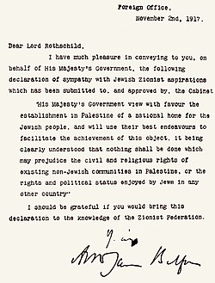

Яким було основне рішення "декларації Бальфура"?

варіанти відповідей

Заборона заселення Палестини євреями;

Створення єврейської держави;

Переселення євреїв до Палестини;

Звинувачення євреїв у співпраці Антанті.

Запитання 14

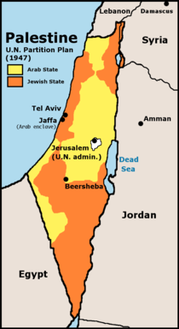

Яка країна отримала від Ліги Націй мандат на управління Палестиною у 1922 р.?

варіанти відповідей

СРСР;

Велика Британія;

Франція;

Туреччина..

Запитання 15

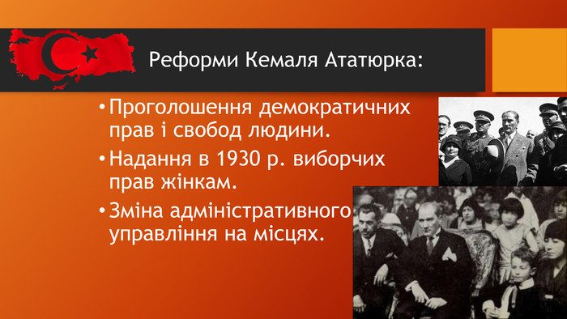

Що входило до внутрішніх реформ Мустафи Кемаль-Ататюрка у Туреччині?

варіанти відповідей

Проголошення республіки;

Встановлення абсолютної монархії;

Європеїзація;

Секуляризація;

Ісламізація.

Запитання 16

Про кого йдеться в уривку із джерела? Запроваджувався цивільний шлюб і ліквідовувалося багатожен-ство. Жінки зрівнювалися в правах з чоловіками. Спеціальні закони передбачали перехід на європейську форму одягу, європейський календар і літочислення. Латинський алфавіт замінив арабський. Запроваджувалось світське судочинство за європейським зразком.

варіанти відповідей

Чан Кайші;

Магатма Ганді;

Реза-хан Пехлеві;

Кемаль Ататюрк.

Запитання 17

Встановіть відповідність між діячем і пов'язаною з ним країною.

Діяч:

1) Чан Кайші

2) Махатма Ганді

3) Танака

4) Реза-Хан

Країна:

А) Індія

Б) Японія

В) Китай

Г) Палестина

Д) Іран

варіанти відповідей

1 - Б, 2 - Д, 3 - А, 4 - Г;

1 - А, 2 - Г, 3 - Б, 4 - В;

1 - Г, 2 - Б, 3 - Д, 4 - В;

1 - В, 2 - А, 3 - Б, 4 - Д.

Запитання 18

Виберіть особливості розвитку країн Латинської Америки (три варіанти)

варіанти відповідей

значний внесок у розвиток зробила українська трудова еміграція;

тут були відсутні процеси міжрасового змішання;

за роки Першої світової війни значно послабився вплив Великої Британії;

тут утвердилася республіканська форма правління;

за роки Першої світової війни послабився вплив США;

найменш розвинутими були Бразилія, Аргентина і Мексика.

Запитання 19

Суть Палестинської проблеми....

варіанти відповідей

втручання Антанти у внутрішні справи Палестини

війна між сунітами і шиїтами

вороже ставлення арабів до створення єврейської держави в Палестині

Запитання 20

Назвіть рік проголошення Туреччини республікою:

варіанти відповідей

1919 р.

1923 р.

1921 р.

1922 р

Запитання 21

Хто був ідейним натхненником руху громадянської непокори в Індії?

варіанти відповідей

Джавахарлал Неру

Махатма Ганді

Мао Цзедун

# Передумови Другої світової війни. Друга світова війна. Повсякденне життя та культура в міжвоєнний період

Запитання 1

Назвати країни , що були невдоволені підсумками Першої світової війни:

варіанти відповідей

Німеччина, СРСР, Італія

Німеччина, Японія, Іспанія

Німеччина, Італія, Японія

Японія, США, Англія

Запитання 2

Які країни проводили політику "умиротворення агресорів ":

варіанти відповідей

Англія, СРСР

Англія, США

Франція, США

Англія, Франція

Запитання 3

Він хотів" звільнити націю від пут Версалю":

варіанти відповідей

Гітлер

Франко

Муссоліні

Черчілль

Запитання 4

Між якими країнами 29- 30 вересня 1938р.було підписано Мюнхенську угоду :

варіанти відповідей

Англія, Німеччина, СРСР, Італія

Німеччина, Італія, Англія, Франція

Італія, Франція, Іспанія, Німеччина

Німеччина, Франція,Італія, СРСР

Запитання 5

Включення Австрії до складу Німеччини отримало назву:

варіанти відповідей

Анексія

Окупація

Аншлюс

Запитання 6

Територія Чехословаччини, де проживали етнічні німці і на яку претендувала Німеччина, називається:

варіанти відповідей

Підкарпатська Русь

Судетська область

Сілезія

Моравія і Богемія

Запитання 7

Конфлікт біля озера Хасан між СРСР та Японією відбувся:

варіанти відповідей

1938 р.

1939 р.

1940 р.

1941 р.

Запитання 8

Який союз утворили Німеччина, Італія і Японія у 30 -х рр.:

варіанти відповідей

Троїстий пакт

Сталевий пакт

"Вісь Берлін- Рим-Токіо"

Антанта

Запитання 9

Назвати дату підписання радянсько- німецького пакту про ненапад:

варіанти відповідей

22 червня 1941 р.

23 серпня 1939 р

1 вересня 1939 р

23 серпня 1938 р.

Запитання 10

По яких річках проходив кордон між Німеччиною та СРСР згідно таємного протоколу про розмежування сфер впливу у Європі

варіанти відповідей

Вісла , Дунай, Одер

Нарев, Сян, Рейн

Вісла, Нарев, Сян, Тиса

Сян, Тиса, Рейн, Тиса

Запитання 11

1 вересня 1939 р. німецькі війська здійснили напад на :

варіанти відповідей

Францію

Польщу

Литву

СРСР

Запитання 12

Внаслідок яких подій СРСР було виключено з Ліги Націй :

варіанти відповідей

Введення радянських військ до Прибалтики

Підписання пакту Молотова-Ріббентропа

Введення радянських військ до Польщі

Агресії проти Фінляндії

Запитання 13

"Дивною війною " називають :

варіанти відповідей

Агресію СРСР проти Фінляндії

Дії Англії, Франції проти Німеччини на початок Другої світової війни

Загарбання Угорщиною Карпатської України

Ліквідація Польщі

Запитання 14

Кодова назва плану нападу Німеччини на СРСР :

варіанти відповідей

Вайс

Ост

Шліффена

Барбаросса

Запитання 15

Яка країна була втягнута у війну атакою на Перл- Харбор :

варіанти відповідей

Японія

США

Італія

Англія

Запитання 16

Коли розпочалася радянсько- німецька війна:

варіанти відповідей

22 червня 1941 р.

22 червня 1940 р.

17 вересня 1939 р.

22 липня 1941 р.

Запитання 17

Поштовхом до створення антигітлерівської коаліції став :

варіанти відповідей

Напад Німеччини на Польщу

Напад СРСР на Фінляндію

Напад Німеччини на СРСР

Напад Німеччини на Англію

Запитання 18

Битва , у якій тактика бліцкригу і план Барбаросса були зруйновані:

варіанти відповідей

Сталінградська

Московська

Смоленська

Курська

Запитання 19

Центральним питанням якої конференції було відкриття Другого фронту у Європі:

варіанти відповідей

Кримська

Потсдамська

Тегеранська

Мюнхенська

Запитання 20

Планомірне і організоване винищення євреїв у часи Другої світової війни називається:

варіанти відповідей

Голодомор

Сегрегація

Голокост

Геноцид

Запитання 21

Добровільна співпраця населення окупованих територій із загарбниками у роки Другої світової війни називається:

варіанти відповідей

Голокост

Космополітизм

Колобораціонізм

Запитання 22

Назвіть три зустрічі "великої трійки " під час Другої світової війни : ( 3 правильні відповіді)

варіанти відповідей

Вашингтонська

Тегеранська

Генуезька

Лондонська

Ялтинська

Потсдамська

Запитання 23

Битва, яка поклала початок корінного перелому у ході Другої світової війни:

варіанти відповідей

Багратіон

Курська

Московська

Сталінградська

Запитання 24

Встановити хронологічному послідовність битв 1942- 1943 рр.:

А. Курська битва

Б. Сталінградська битва

В. Битва біля Ель- Аламейн

Г . Визволення Києва

варіанти відповідей

1 -Г ,2 -Б , 3 -А, 4-В.

1-А, 2-Б,3-В, 4 -Г

1- Б, 2-В, 3-А,.4- Г

1- Б, 2-Г, 3-А , 4- В

Запитання 25

Акт про беззастережну капітуляцію Німеччини підписано:

варіанти відповідей

8 травня 1945 р.

9 травня й945 р.

2 вересня 1945 р.

1 вересня 1945 р.

Запитання 26

Атомне бомбардування міст Хіросіма та Нагасакі здійснила :

варіанти відповідей

Японія

США

СРСР

Англія

Запитання 27

Назвати дату завершення Другої світової війни:

варіанти відповідей

9 травня 1945 р.

6 серпня 1945 р.

1 вересня 1945 р.

2 вересня 1945 р.

Запитання 28

На Кримській конференції прозвучала ідея створити мирну міжнародну організацію :

варіанти відповідей

СОТ

Рада Європи

Ліга Націй

ООН

Запитання 29

Судові процеси над головними німецькими та японськими злочинцями проходили у містах:

варіанти відповідей

Хіросіма, Нагасакі

Берлін, Токіо

Нюрнберг, Токіо

Берлін, Потсдам

# Держави Північної Америки та Західної Європи: формування постіндустріального суспільства.

Запитання 1

Країни Європи , в яких у другій половині ХХ ст. відбулося «економічне диво»:

варіанти відповідей

ФРН і НДР

ФРН і Італія

Італія і Франція

Японія і ФРН

Запитання 2

Оберіть із запропонованого списку ТРИ країни, у яких після Другої світової війни існували авторитарні режими

варіанти відповідей

Франція

Португалія

Іспанія

Італія

Греція

Запитання 3

Оберіть із запропонованого списку ТРИ ознаки постіндустріального суспільства.

варіанти відповідей

перехід від виробництва товарів до виробництва послуг

переважання класу професійних працівників

провідна роль теоретичних знань як основи нововведень в економіці, політиці й соціальній структурі суспільства

збільшення кількості робітників

повернення до традиційних моделей управління

Запитання 4

Оберіть із запропонованого списку ТРИ регіони, яким були притаманні сепаратистські тенденції у 20 ст.

варіанти відповідей

Квебек

Країна Басків

Ольстер

Онтаріо

Баварія

Іспанія

Запитання 5

Ірландська республіканська армія (ІРА) вела боротьбу за ...

варіанти відповідей

незалежність Ольстера

незалежність Ірландії

возз′єднання Ольстера з Ірландською республікою

розширення прав Ольстера у складі Великої Британії

Запитання 6

Хто очолив рух у США за права афроамериканців?

варіанти відповідей

Мартін Лютер Кінг

Мартін Лютер

Роза Паркс

Нельсон Мандела

Запитання 7

Дата Революції Гвоздик:

варіанти відповідей

 25 квітня 1972 р

25 травня 1970 р.

25 квітня 1974 р.

25 травня 1984 р.

Запитання 8

Вкажіть назви провідних політичних партій Великої Британії.

варіанти відповідей

Республіканська і Демократична

Ліберальна та Консервативна

Консервативна та Лейбористська

Соціалістична та Республіканська

Запитання 9

Вкажіть назви провідних політичних партій США.

варіанти відповідей

Республіканська і Демократична

Ліберальна та Консервативна

Консервативна та Лейбористська

Республіканська і Соціал-демократична

Запитання 10

Вкажіть характерні риси політики Р. Рейгана (рейганоміки).

варіанти відповідей

Зростання податків з малого і середнього бізнесу

Послаблення державного втручання в економіку та підприємництво

Жорсткий державний контроль за підприємництвом

Зростання соціальних видатків і розмірів допомоги малозабезпеченим верствам населення

Скорочення соціальних витрат

Зростання інвестицій у наукоємні галузі

Скорочення витрат на оборону

Запитання 11

З переліченого виберіть причини появи Квебекської проблеми

варіанти відповідей

Високий рівень безробіття франкоканадців

Прагнення франкоканадців зберегти свою національну ідентичність

Перевага англоканадців серед державних службовців у провінції

 Економічні переваги Квебеку

 Боротьба за приєднання до Франції

Запитання 12

Коли та де було підписано договір про створення Європейського союзу (ЄС)?

варіанти відповідей

Маастрихт, 1992 р.

Маастрихт, 1997 р.

Рим, 1992 р.

Рим, 1957 р.

Запитання 13

Коли у Великій Британії було проведене референдум щодо виходу з ЄС, Брексит?

варіанти відповідей

2014 р.

2016 р.

2017 р.

2018 р.

Запитання 14

Вкажіть, коли був запропонований план Шумана, який став початком європейської економічної інтеграції

варіанти відповідей

1947 р.

1949 р.

1950 р.

1951 р.

Запитання 15

Хто став першим канцлером об’єднаної Німеччини?

варіанти відповідей

Г.Коль

А.Меркель

Г.Щрьодер

К.Аденауер

Запитання 16

*Прем’єрство М. Тетчер припадає на роки*

варіанти відповідей

1970-1979

1979-1990

1990-1999

1980-1988

Запитання 17

*Тетчеризм не передбачав﻿*

варіанти відповідей

націоналізацію підприємств

максимальну свободу приватного підприємництва;

монетарну політику

скорочення соціальних видатків

боротьбу з профспілками

Запитання 18

Хто є канцлером Німеччини зараз?

варіанти відповідей

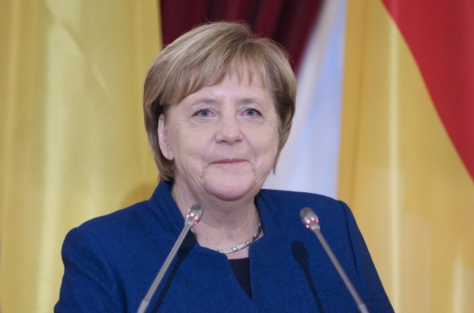

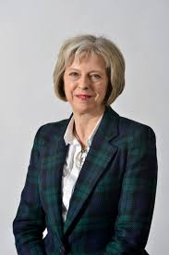

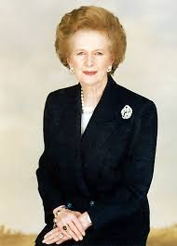

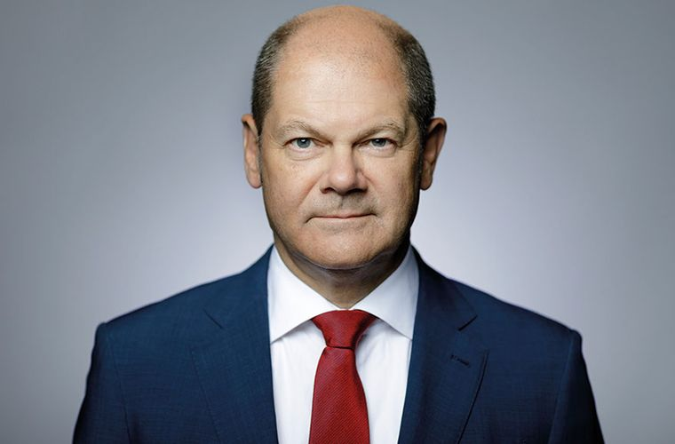

Запитання 19

Про кого йде мова: "прем’єр-міністр Великої Британії у 1979– 1990 рр. Перша жінка на цій посаді, відома в політичних колах як «залізна леді»

варіанти відповідей

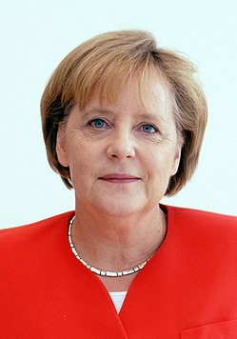

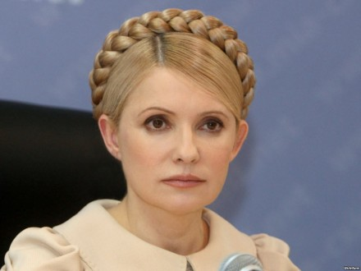



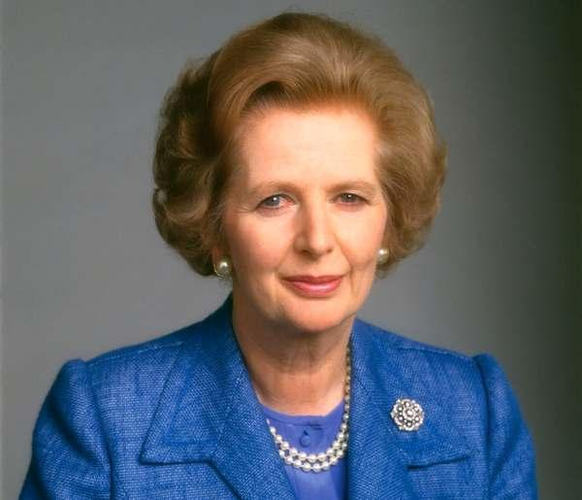

Запитання 20

Режим "чорних полковників" існував в:

варіанти відповідей

Португалії

Греції

Італії

Іспанії

Запитання 21

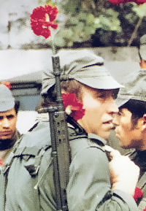

Як називалась подія,що зображена на фото, і в якій країні вона відбулась:

варіанти відповідей

"Рух хіппі" в США

"Революці гвоздик" в Португалії

"Пакт еліт" в Іспанії

"Економічне диво" в Німеччині

Запитання 22

**Яке поняття відповідає наведеному визначенню?**

*"Вид расової дискримінації, в основу якої покладено здійснення політики примусового відокремлення певної групи населення за расовою або етнічною ознакою"*

варіанти відповідей

сепаратизм

сегрегація

расизм

ксенофобія

Запитання 23

Коли відбулося об"єднання Німеччини?

варіанти відповідей

1945

1961

1989

1990

Запитання 24

Вільне кохання і гармонія з природою стали основою молодіжної субкультури.......?

варіанти відповідей

панки

бітники

хіпі

тінейджери

Запитання 25

Науково-технічна революція (НТР) —

варіанти відповідей

 міжнародна компанія, що здійснює виробництво промислових продуктів на основі прямих іноземних інвестицій

якісний стрибок у розвитку продуктивних сил, перебудова технічних основ матеріального виробництва шляхом перетворення науки на провідний чинник виробництва

модель державного розвитку в індустріально розвинених країнах, яка передбачає досягнення високого рівня життя

високий рівень економічного добробуту громадян, спрямування державної політики на утвердження соціальної справедливості, покращення якості життя.

Запитання 26

Корпорація, що здійснює міжнародне виробництво промислових продуктів на основі прямих іноземних інвестицій та має прямий контроль над своїми закордонними філіями, що

функціонують відповідно до глобальної стратегії «материнської компанії»- це

варіанти відповідей

міжнародна корпорація

транснаціональна корпорація

соціально-економічна корпорація

основоположна корпорація

Запитання 27

З-поміж наведених тез оберіть ті, які характеризують причини утвердження США як провідної держави "вільного" світу (2 відповіді):

варіанти відповідей

Завдяки військовим замовленням для власної армії та армій союзників промисловість отримала потужне прискорення

За результатами Другої світової війни країна суттєво розширила свої території

Американський долар отримав статус світової грошової одиниці

Політика "самоізоляції", яку США продовжила після Другої світової війни

Запитання 28

**Доберіть до імен історичних постатей їхні характеристики:**

 А). П’єр  Трюдо  Б) Франсуа Міттеран  В) Конрад Аденауер Г) Рональд Рейган

1)  Перший канцлер ФРН, один із авторів « німецького економічного дива»

2) Перш ніж стати політиком, очолив профспілку акторів Голлівуду, знімався у кінострічках. Президент США з 1980 р.

3)  Президент Франції, лідер Соціалістичної партії, багато зробив для покращання становища трудящих.

4) За  походженням — франко-канадець, з 1968 р. — лідер ліберальної партії: Прем'єр-міністр Канади, в 1968-1984 рр.

варіанти відповідей

А4 Б3 В1 Г2

А1 Б4 В2 Г3

Запитання 29

До понять доберіть відповідні тлумачення, поставивши у клітинку відповідну літеру.

 А)  « холодна війна»;Б) "економічне диво"; В) «інтеграція»;      Г) "тетчеризм";

1. Надзвичайно швидкий економічний розвиток окремих країн на певних  історичних етапах.

2. Економічне, політичне, фінансове об'єднання країн, регіонів, створення міжнародних організацій.

3. Термін, що означає політичне, ідеологічне й воєнне протистояння  двох світових систем у світі у повоєнний час.

4. Низка реформ в економічній ,соціальній, фінансовій сферах Великої Британії в 80-ті роки ХХ ст.., яка дозволила країні вийти на новий рівень розвитку.

варіанти відповідей

А3 Б1 В2 Г4

А4 Б2 В1 Г3

Запитання 30

Розташуйте події в хронологічній послідовності:

А) Підписання Маастрихтського договору, який започаткував ЄС.

Б)  радикально-революційні молодіжні виступи-заворушення у Франції.

В) Об’єднання Німеччини.

Г) Запровадження спільної грошової одиниці - "євро"

варіанти відповідей

1Б 2В 3А 4Г

1Г 2В 3Б 4А

# СРСР. "Оксамитові революції". Росія наприкінці 20 - на початку ХХІ ст.

Запитання 1

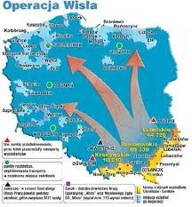

Коли було проведено депортацію українського населення на захід і північ Польщі з метою його асиміляції та знищення баз діяльності націоналістичних угрупувань?

варіанти відповідей

червень-липень 1945 року.

березень-травень 1946 року.

квітень-липень 1947 року.

червень-вересень 1948 року.

Запитання 2

Що визначало становище с/г в повоєнну добу (1945-початок 1950-х рр.)?

1 надлишок робочих рук та техніки в колгоспах

2 збільшення розмірів присадибного господарства колгоспників

3 бесправне соціальне становище селян

4 вільне пересування селян у міста і новобудови

5 мізерна оплата праці

варіанти відповідей

А)3,5

Б)1,2

В)1,4

Г)2,3

Запитання 3

**1**. «Лисенківщина».

**2**. «Ждановщина».

**3**. Космополітизм.

**4**. Цензура.

**А** – система державного контролю за змістом публікацій і засобами масової інформації.

**Б** – ідеологічний наступ сталінського керівництва на радянську (у тому числі українську) інтелігенцію у післявоєнний період.

**В**– система політичних, правових, моральних, релігійних, естетичних і філософських поглядів та ідей, у яких усвідомлюється й оцінюється ставлення людей до дійсності.

**Г**– специфічний період у сільськогосподарській і біологічній науці й практиці, у результаті якого були знищені перспективні наукові дослідження (у першу чергу з генетики).

**Д** – теорія, що пропонує байдуже ставлення до історії своєї Батьківщини, національної культури, відстоює тезу про загальнолюдське громадянство, культуру і традиції.

варіанти відповідей

1-Г

2-Б

3-Д

4-А

1-А

2-Б

3-Д

4-Г

1-А

2-Б

3-В

4-Г

1-Г

2-Б

3-В

4-А

Запитання 4

Який термін використовують для позначення у період керівництва СРСР М.Хрущовим процесу та явища пом'якшення політичного режиму, коли було проголошено курс на відновлення й розширення законності та демократії, припинення репресій, частково реабілітовано жерт репресій, послаблено ідеологічний контроль тощ?

варіанти відповідей

націоналізація

лібералізація

модернізація

неосталінізм

Запитання 5

Що було однієї зі складових політики десталінізації (1953 – 1964 рр.)?

варіанти відповідей

Ліквідація монополії КПРС на владу, передача влади З’їзду народних депутатів.

Лібералізація державної політики щодо церкви, розширення мережі церковних громад.

Ліквідація системи ГУЛАГу, амністія та реабілітація незаконно засуджених.

Реорганізація партійного апарату та створення національних комуністичних партій.

Запитання 6

Що було однією з особливостей післявоєнної відбудови України (1945 - початок

1950-х рр.)?

варіанти відповідей

широкомасштабне залучення висококваліфікованих

європейських спеціалістів

першочергова відбудова галузей важкої промисловості, транспорту, енергетики

використання західної фінансової та технічної допомоги за «планом Маршалла»

спрямування основних капіталовкладень у сільське господарство, соціальну сферу

Запитання 7

Назвіть країни, які утворилися внаслідок розпаду Югославії.

варіанти відповідей

Хорватія, Боснія і Герцеговина, Косово, Сербія, Чорногорія, Словенія, Північна Македонія.

Хорватія, Румунія, Сербія, Чорногорія, Словенія, Північна Македонія.

Болгарія, Боснія і Герцеговина, Косово, Сербія, Чорногорія, Словенія, Північна Македонія.

Хорватія, Боснія і Герцеговина, Косово, Сербія, Чорногорія,Угорщина.

Запитання 8

Яку назву мали реформи (нова економічна політика), проведені у Польщі?

варіанти відповідей

Шокова терапія

Шоковий стан

Шоковий варіант

Шокова економіка

Запитання 9

Вкажіть роки демократичних революцій в країнах Центральної та Східної Європи.

варіанти відповідей

к. 80-поч.90-х років

к.40-поч. 50-х років

к.70-поч.60-х років

к.70-поч.80-х років

Запитання 10

Вкажіть рік "оксамитової революції" в Чехословаччині

варіанти відповідей

1988

1989

1990

1991

Запитання 11

Назвіть рік Російсько - Грузинської війни

варіанти відповідей

2008

2009

2010

2014

Запитання 12

Вкажіть рік початку агресії Росії проти України.

варіанти відповідей

2011

2012

2013

2014

Запитання 13

Назвіть країни, які стали жертвами російської агресії наприкінці ХХ на поч.ХХІ ст. (4 правильні відповіді)

варіанти відповідей

Польща

Україна

США

Молдова

Німеччина

Чечня

Грузія

Запитання 14

Новий вид агресії, ідеологічна війна, яка включає в себе підкуп чиновників та журналістів, вплив на вибори в різних країнах світу - це...

варіанти відповідей

"Холодна війна"

Гібридна війна

Друга світова війна

Перша світова війна

Запитання 15

?Хто був першим Президентом Росії після розпаду СРСР?

варіанти відповідей

В. Путін

Л. Кравчук

Б.Єльцин

В. Зеленський

Запитання 16

Що було однією з причин глибокої кризи радянської моделі розвитку на початку 1980-х рр.?

варіанти відповідей

існування надцентралізованої системи управління

висока продуктивність праці робітників

спроба запровадження елементів ринкової економіки

відмова від фінансово-технологічної допомоги країн Заходу

Запитання 17

Мета операції "Вісла" полягала у

варіанти відповідей

переселенні українців у західні регіони Польщі

переселенні українців у західні регіони України

переселенні українців у східні регіони НДР

переселенні українців у східні регіони Угорщини

Запитання 18

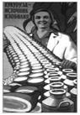

**З якою метою партійно-радянське керівництво** **СРСР і УРСР наприк. 1950 — на поч. 1960-рр. розповсюджувало зображений плакат?**

варіанти відповідей

переконати суспільство в необхідності ведення здорового способу життя

пропаганди успіхів однієї з кампаній, здійснених у сільському господарстві

мобілізувати колгоспників на здійснення відбудови народного господарства

продемонструвати молоді престижність та почесність праці жінок-колгоспниць

Запитання 19

Політика гласності в період «перебудови» — це:

варіанти відповідей

 політика «відкритих дверей» для країн зарубіжжя, розсекрече-ння всіх архівів СРСР.

лише поміркована свобода високопосадовців у питаннях політики  та економіки СРСР.

економічна свобода суб’єктів господарювання, які самі могли ви­значати річний план.

 відкритість у політиці, широкий доступ до інформації й відмова від  цензури.

Запитання 20

**Встановіть відповідність між подіями та їх наслідками: А** перебудова в СРСР;**Б** Хрущовська «відлига»; **В** період «застою»; **Г** перебування при владі гене­рального секретаря КПРС Ю. Андропова; **Д** фальсифікація парламент­

ських виборів 2003 р. у Грузії. **1** відставка Е. Шеварнадзе; **2**створення громадських комісій щодо трудової дисципліни, по­силення контролю за розподі­лом товарів; **3** масова реабілітація політв’язнів; **4** ліквідація тоталітарного режи­му, знищення гегемонії КПРС.

варіанти відповідей

А4 Б3 Г2 Д1

А3 Б4 В2 Д1

А4 Б2 В3 Д1

Б3 В4 Г2 Д1

Запитання 21

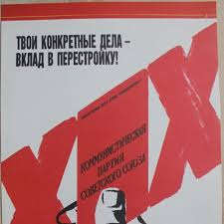

Коли почалася перебудова?

варіанти відповідей

березень 1985 р.;

квітень 1985 р.;

березень 1990 р.;

травень 1985 р.

Запитання 22

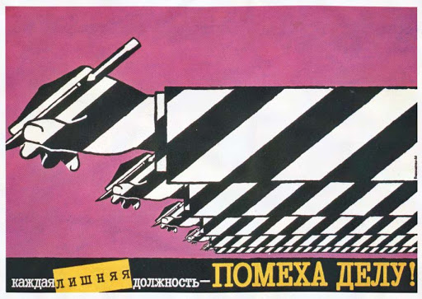

.... - загальна назва сукупності політичних та економічних реформ, що проводили в СРСР у 1985 - 1991 рр.

варіанти відповідей

"Відлига";

"Застій";

"Перебудова";

"Гласність"

Запитання 23

Якою була позиція тодішнього українського керівництва щодо перебудови?

варіанти відповідей

Гальмування перебудови

Допомога у проведенні реформ

Підтримка реформ

Ініціативність щодо необхідності змін

Запитання 24

Що означає дата: 26 квітня 1986р.?

варіанти відповідей

Початок перебудови

Чорнобильська трагедія

Початок антиалкогольної компанії

Початок проведення рефом.

Запитання 25

Під якими гаслами в країні почалися демократичні реформи?

варіанти відповідей

Політизації , демократизації, перебудови

Перебудови, демократизації і гласності

Децентралізації, нового мислення і гласнсті

Політизації, демократизації, гласності

Запитання 26

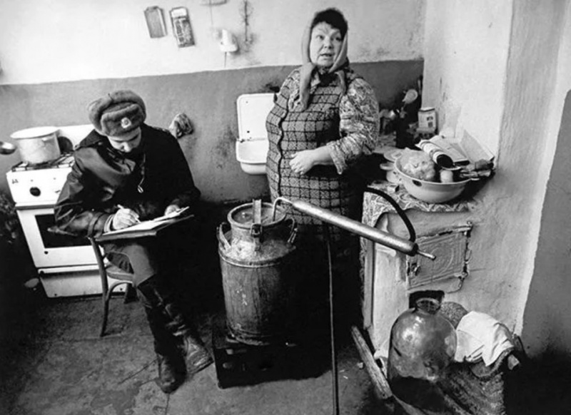

Вкажіть до чого привела антиалкогольна кампанія

варіанти відповідей

збільшення обсягу збору винограду, збільшення надходжень до бюджету

зменшення обсягу збору винограду, знищення унікальних сортів винограду, початок самогоноваріння, спекуляція горілчаними виробами

збільшення обсягу збору винограду, початок самогоноваріння, спекуляція горілчаними виробами

ніяких змін не відбулося

Запитання 27

Що з названого належить до причин перебудови?

варіанти відповідей

 розпад світової соціалістичної системи

кризові явища у всіх сферах життя суспільства

вимоги міжнародних організацій

 зміцнення позицій КПРС як "керівної і направляючої" сили радянського суспільства

# Держави Азії, Африки та Латинської Америки: вибір шляхів розвитку

Запитання 1

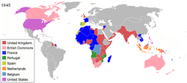

**Процес надання незалежності та повного суверенітету домініонам, підмандатним територіям, колоніям.**

варіанти відповідей

Деградація

Декомунізація

Деколонізація

Денаціоналізація

Запитання 2

**1960 рік став "роком...**

варіанти відповідей

" ПАР"

" Нельсона Мандели"

" Африки"

" Апартеїду"

Запитання 3

**Основа державної політики ПАР( 1948 - 1991рр.)**

варіанти відповідей

Трайбалізм

Апартеїд

Деколонізація

Полісаріо

Запитання 4

**Вкажіть внутрішні причини існування військово - диктаторських режимів на Африканському континенті.**

варіанти відповідей

Завершеність процесу формування суспільства

Залишки родоплемінних відносин

Залежність від розвинених країн у плані економіки та політики

Потужна диференціація суспільства

Короткий період незалежного розвитку

Запитання 5

**Хто із зображених лідерів країн Африки та Латинської Америки очолив боротьбу проти расової дискримінації свого народу?**

варіанти відповідей

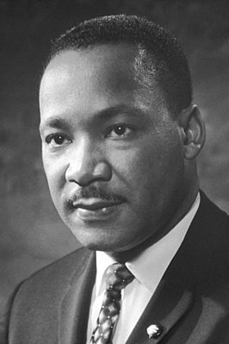

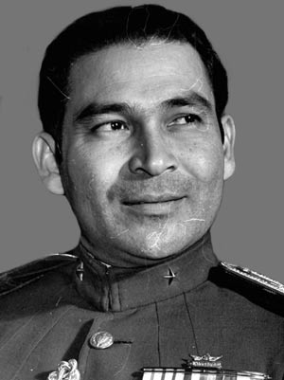

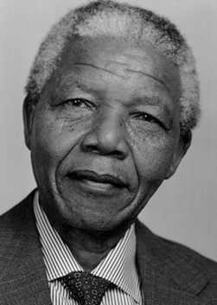

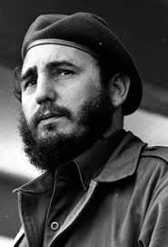

Запитання 6

**Установіть відповідність.**

1) *Апартеїд*-

2) *Деколонізація Африки* -

3) «*Рік Африки*» -

3) *Ісламський фундаменталізм* -

А. надання незалежності та повного суверенітету домініонам, підмандатним територіям, колоніям

Б. радикальна релігійно-політична течія в ісламі, яка сповідує повернення до основ, «чистоти» ісламу

В. переломний період деколонізації, коли незалежність отримали відразу 17 колоній

Г. різновид дискримінації, що полягає у фактичному чи юридичному відокремленні суспільних груп, які вирізняються за гендерними, соціальними, релігійними, мовними чи іншими ознаками, законодавче обмеження їхніх прав

Д. позбавлення за расовою належністю цілих груп населення політичних і громадянських прав, аж до територіальної ізоляції

Е. революційна хвиля демонстрацій, протестів, повстань і революцій, які розпочалися в арабському світі наприкінці 2010 - у січні 2011 рр.

варіанти відповідей

1) Е, 2) В, 3) Б, 4) Г

1) Д, 2) Е, 3) А, 4) Б

1) Д, 2) А, 3) В, 4) Б

1) Д, 2) А, 3) Е, 4) В

Запитання 7

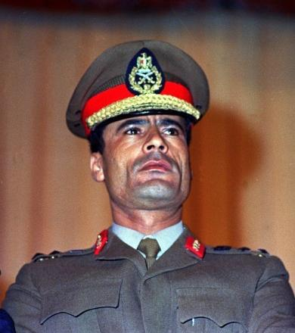

**Вказати лівійського революціонера, державного, політичного та військового діяча, лідера Великої Соціалістичної Народної Лівійської Арабської Джамахарії в 1969 - 2011 рр.:**

варіанти відповідей

М. Каддафі

Ф. Батиста

Х. Мубарак

Н. Мандела

Запитання 8

Коли в Японії була прийнята конституція?

варіанти відповідей

1945р.

1946 р.

1947 р.

1948 р.

Запитання 9

У якому році Індія отримала незалежність?

варіанти відповідей

1945

1947

1949

1951

Запитання 10

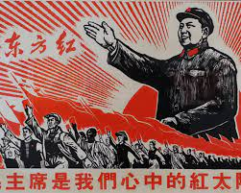

Який процес відтворює плакат?

варіанти відповідей

прискорену індустріалізацію

створення комун

формування соціалістичної ідеології

"культурна революція"

Запитання 11

З поданого переліку тверджень оберіть ті, які сприяли "японському економічному диву"

варіанти відповідей

"лінія Доджа"

націоналізація промисловості

підписання економічної угоди з СРСР

відсутність значних асигнувань у військову сферу

формування культу особи імператора

особлива ментальність: висока працездатність, корпоративна праця

Запитання 12

Про кого йде мова: "Лідер КПК, ініціатор комуністичних перетворень у державі. Після смерті Й.Сталіна вважав себе лідером світового комуністичного руху"?

варіанти відповідей

Мао Цзедун

Ден Сяо Пін

Дж.Неру

Раджив Ганді

Запитання 13

З поданого переліку заходів оберіть ті, які характеризують політику Дж.Неру

варіанти відповідей

плановий розвиток економіки

створення зон вільної торгівлі

ліквідація поміщицького землеволодіння

створення потужного державного сектору в чорній, кольоровій металургії, машинобудуванні

збереження приватного підприємництва

орієнтація на США, отримання від країни значної матеріальної допомоги

Запитання 14

Визначити причину, яка є основною в процесі юридичного (правового) оформлення повоєнних відносин між Японією та СРСР (Росією)

варіанти відповідей

недовіра до японського уряду з боку російського керівництва

нестабільна політична ситуація на території Японії

швидкі темпи економічного розвитку Японії, значна конкуренція товарів на зовнішньому ринку

спірність територій

Запитання 15

**Визначте особливість китайських реформ 70- 80-х рр.**

варіанти відповідей

"Полювання на мух і тигрів"

" Усій країні вчитися в армії"

Не торкалися політичної сфери

Закінчилися на початковому етапі

Запитання 16

Визначте наслідки Культурної революції

варіанти відповідей

Знищення конкурентів за владу

Розвиток науки та техніки

Падіння інтелектуального рівня населення

Зростання інтелектуального рівня населення

Зростання темпів виробництва

Падіння темпів виробництва

Запитання 17

Політика культурної революції в КНР тривала протягом

варіанти відповідей

1946-1956

1956-1966

1966-1976

Запитання 18

Лідером Гоміндану був

варіанти відповідей

Мао Цзедун

Чан Кайші

Ден Сяопін

Запитання 19

У зовнішній політиці Індія

варіанти відповідей

підтримує дружні відносини з Китаєм та Північною Кореєю

є учасником Руху неприєднання

схиляється до політики самоізоляції

зберігає тісні зв'язки з Великою Британією

Запитання 20

Що стало приводом до першої арабо-ізраїльської війни?

варіанти відповідей

націоналізація Суецького каналу

передача Палестини під мандат Великої Британії

проголошення Держави Ізраїль

створення Об'єднаної Арабської Держави

Запитання 21

Які події в Ірані отримали назву "біла революція"?

варіанти відповідей

повалення влади шаха М. Реза-Пехлеві

проведення реформ, спрямованих на модернізацію країни і викорінення феодальних пережитків

посилення влади шиїтського духовенства

зростання ролі Ірану в регіоні

Запитання 22

Коли відбулась ісламська революція в Ірані?

варіанти відповідей

1978 рік

1979 рік

1980 рік

1981 рік

Запитання 23

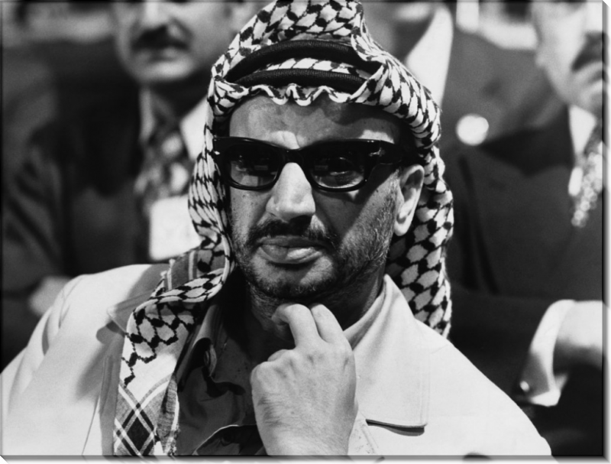

Хто очолив Рух за національне визволення Палестини (ФАТХ)

варіанти відповідей

Я. Арафат

А. Хомейні

М. Мурсі

М. Каддафі

Запитання 24

Приводом до початку "Арабської весни" 2011 року стали події в:

варіанти відповідей

Тунісі

Сірії

Лівії

Алжирі

Запитання 25

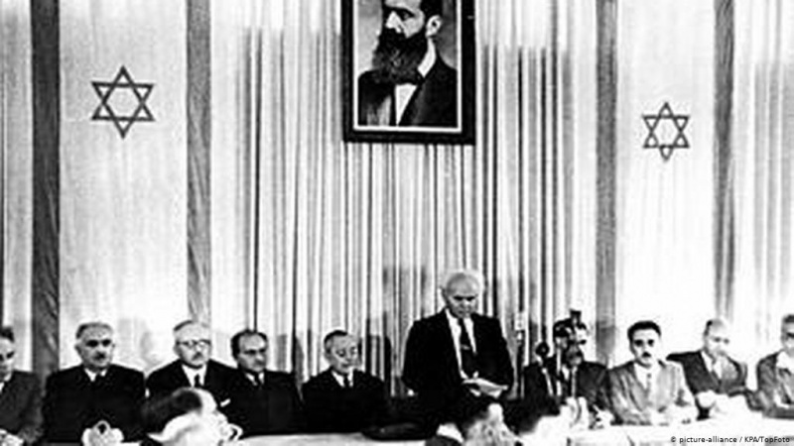

Єврейська держава Ізраїль була проголошена в:

варіанти відповідей

жовтні 1951 р.

липні 1952 р.;

травні 1948 р.;

листопаді 1947 р;

Запитання 26

**Укажіть дві причини деколонізації Африки в другій половині XX ст. (2 відповіді)**

варіанти відповідей

загострення Близькосхідного конфлікту

перемога комуністичних рухів у Східній Азії

настрій світової громадської думки проти колоніалізму

знайдення значних природних ресурсів

розгортання потужних національно-визвольних рухів

Запитання 27

Перша жінка премєр-міністр Індії

варіанти відповідей

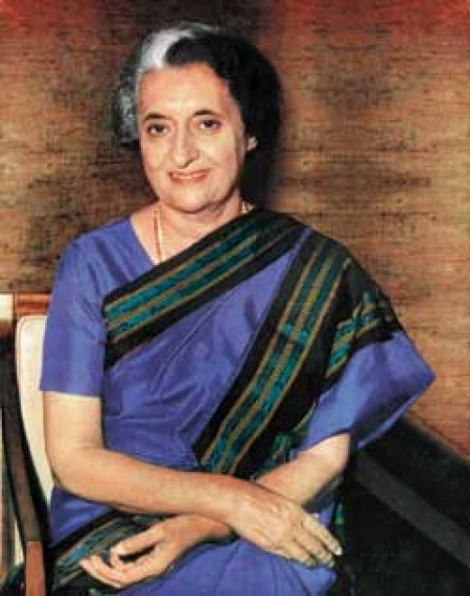

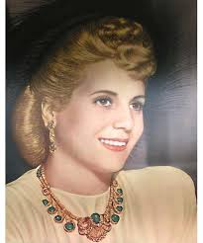

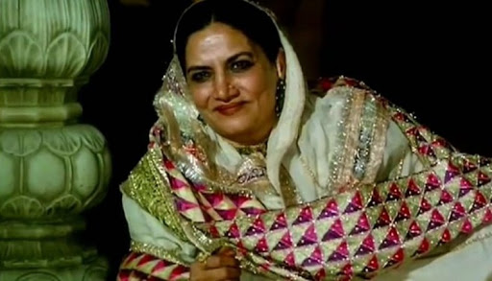

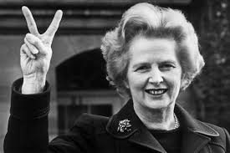

Запитання 28

**Роззброєння, ліквідація згідно з міжнародним договором військових озброєнь і укріплень на певній території, а також заборона мати на ній військову промисловість, тримати військову силу називається :**

варіанти відповідей

сепаратизм;

демілітаризація;

мілітаризація;

ратифікація.

Запитання 29

**Які реформи проводились в Японії 1950-х - 1960-ті роках?**

(5 правильних відповіді)

варіанти відповідей

Сільськогосподарська

Антимонопольна

Реформи у сфері праці та соц. забезпечення

Освіти

Фінансова

Військова

Політична

# Повсякденне життя та культура у другій половині ХХ - на початку ХХІ ст.

**20 запитань**

Запитання 1

В якому році і С.Джобс та С.Возняк створили перший персональний комп'ютер?

варіанти відповідей

у 1950 р., у Далласі

у 1992 р., у Лос-Анджелесі

у 1964 р., у Чікаго

у 1976 р., у Сан-Хосе

Запитання 2

Хто вперше вжив термін "віртуальна реальність" у сучасному значенні?

варіанти відповідей

С. Джобс

Д. Ланьє

Р.-Д.Бредбері

А.Азимов

Запитання 3

За допомогою якої програми здійснюється оцінка освітніх програм у світі (тест для 15-річних для перевірки навичок з читання, математики та природничих наук)?

варіанти відповідей

PISA

ALPHA

SOFT

PASCAL

Запитання 4

Представником якого напрямку літератури був Габріель Гарсія Маркес?

варіанти відповідей

екзистенціалізм

детектив

міфологічний реалізм

наукова фантастика

Запитання 5

Який напрям літератури представлений творами Агати Крісті та Жоржа Сіменона?

варіанти відповідей

детектив

наукова фантастика

міфологічний реалізм

екзистенціалізм

Запитання 6

Хто з митців був засновником жанру абстрактного експресіонізму і запропонував термін "дриппінг"?

варіанти відповідей

С.Далі

П.Пікассо

Дж. Поллок

Ж. Матьє

Запитання 7

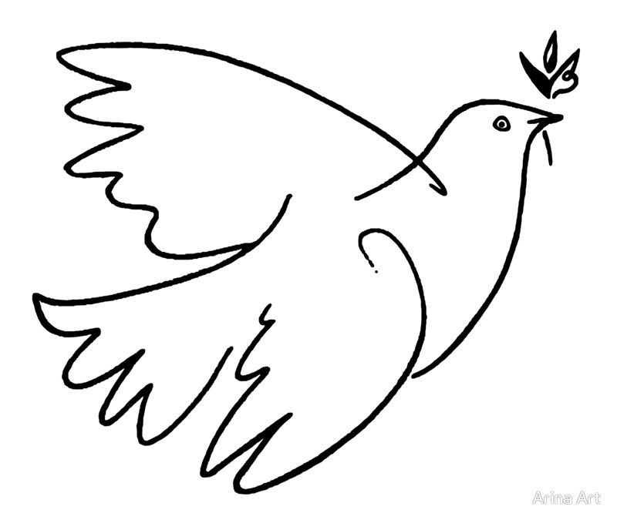

Хтоо з художників був автором малюнка "Голуб миру"

варіанти відповідей

С.Далі

Т.Яблонська

Дж.Поллок

П.Пікассо

Запитання 8

Хто із співаків вважається "королем рок-н-ролу"?

варіанти відповідей

Б.Хейлі

Е.Преслі

Мадонна

Стінг

Запитання 9

Оберіть із співаків "тріо тенорів"

варіанти відповідей

Хосе Каррерас

Патрісія Каас

Лучано Паваротті

Майкл Джексон

Пласідо Домінго

Стінг

Мірей Матьє

Запитання 10

Співвіднесіть режисерів та країни, які вони представляють: 1. С.Спілберг, Д.Камерон А. Україна;

2. Л. Бессон, Ж.-Л.Годар Б. США;

3. Ф.Фелліні, Л.Вісконті В. Франція;

4. С.Параджанов, Ю.Іллєнко Г. Італія;

5. А.Куросава, І.Хонда Д. Росія;

4. Е.Рязанов, Л.Гайдай Е. Японія

варіанти відповідей

1А, 2Б, 3В, 4Г, 5Д, 6Е

1Е ,2Д, 3Г, 4В, 5Б, 6А

1Б, 2В, 3Г, 4А, 5Е, 6Д

1Г, 2А, 3Б,4Е, 5Д, 6В

Запитання 11

За проектом якого архітектора було за три роки збудовано столицю м.Бразиліа

варіанти відповідей

О.Немейєр

Л.Корбузьє

П.Айзенман

Й.Утцон

Запитання 12

Представниками якого напряму мистецтва були: Л.де Фюнес, П.Рішар, Ж.-П.Бельмондо, С.Лорен, А.Челентано, Аль Пачино

варіанти відповідей

музика

театр

архітектура

кіно

образотворче мистецтво

Запитання 13

Основним архітектурним напрямом кінця ХХ-початку ХХІ ст. був:

варіанти відповідей

хай-тек

функціоналізм

органічна архітектура

деконструктивізм

Запитання 14

Найпопулярніший в кінці ХХ - на початку ХХІ ст. вид мультиплікації:

варіанти відповідей

Американський (Дісней)

Французький

Японський (Аніме)

Запитання 15

Основним інститутом у постіндустріальному суспільстві виступає:

варіанти відповідей

церква

Сільське господарство

Промисловість

Армія

Наука

Запитання 16

Які держави гарантували безпеку Україні за приєднання до Договору про нерозповсюдження ядерної зброї? (5 держав)

варіанти відповідей

Китай

Німеччина

США

Канада

Велика Британія

Франція

Японія

Росія

Запитання 17

Перший олімпійський чемпіон незалежної України:

варіанти відповідей

Лілія Подкопаєва

Оксана Баюл

Володимир Кличко

Яна Клочкова

Сергій Бубка

Запитання 18

Володарями "Золотого м'яча" (кращими футболістами Європи) ставали (три відповіді)

варіанти відповідей

А.Воронін

О.Блохін

О.Заваров

А.Шевченко

О.Михайличенко

І.Бєланов

Запитання 19

"Королем поп-музики" вважається:

варіанти відповідей

Фредді Мерк'юрі

Кріс Норман

Джон Леннон

Елвіс Преслі

Мік Джаггер

Майкл Джексон

Запитання 20

Найпопулярніший та найуспішніший музичний гурт за всю історію людства:

варіанти відповідей

Ролінг Стоунз

Бітлз

Скорпіонс

АББА

Смокі

Квін